法院工作简报

第十七期

农安县人民法院编 2022年4月11日

“疫”往无前 战“疫”有我

——农安法院人民法庭以实际行动书写战“疫”担当
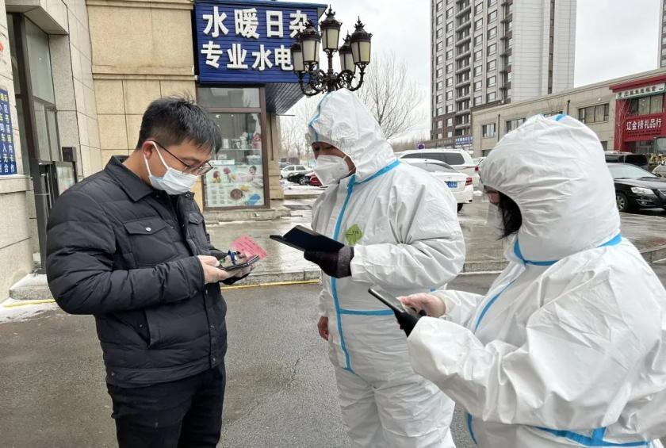
天还没黑，巴吉垒人民法庭员额法官潘福禄就早早来到值守小区卡点和白班的同事换班；万金塔人民法庭新入职审判辅助人员高靖积极主动参加入户走访、卡点执勤等工作；哈拉海人民法庭文员李英明在参加志愿服务的同时还承担了接送本卡点志愿者的工作……在这场没有硝烟的战“疫”中，农安法院人民法庭干警们以各自的方式，奔赴一线、强化防控，书写了疫情防控的法庭担当。
农安法院下辖七个法庭，自吉林地区发生疫情以来，人民法庭认真贯彻院党组决策部署，围绕中心、服务大局，勇敢站在疫情防控第一线。截至现在，人民法庭共有63人，累计435人次参加疫情防控。目前，农安法院派出的48名志愿者中，就有18人来自人民法庭，负责值守三个重要小区的人员管控任务。其中，仅哈拉海法庭就派出5人。
在疫情防控期间，法庭干警积极参与，符合上岗条件的全部上岗，最小的1999年出生，只要社区有任务，只要居民有需要，他们就会出现。从防疫初期入户排查信息、发放出行卡、维持核酸检测秩序，到现在的值守人员管控，他们化身为守门员、配送员、值班员、宣传员，始终坚守在自己的防疫岗位上。
有的居民突发疾病，干警及时联系社区和医院，并一路帮助护送就医；有的独居老人不会用手机，找到干警求助，在他们的帮助下成功缴纳了话费、电费；有的聋哑人因沟通不便，干警主动帮其订购蔬菜……面对小区居民的需求，他们想方设法帮助解决；面对居民的不理解，他们耐心解答问题；面对居民的感谢，他们笑脸热心回应……他们用亲身行动践行了人民法官为人民的神圣使命，用新时代法院干警的担当魄力和奉献精神守护人民群众的健康。
在此期间，他们还坚持审判工作不放松，认真梳理手头案件，根据个案具体情况，分别落实相关处理措施，积极采取网上办案的方式保障在疫情期间审判工作不打烊。对在疫情防控期间已排期的案件，具备网上开庭审理条件的，一律采用网上开庭，不具备网上开庭审理条件的，合理延期开庭时间，并一一告知当事人。
战“疫”有我，冲锋在前！在这场抗击疫情的硬仗中，他们直面群众、服务群众，他们默默付出、认真坚守，他们的脚步没有停下，他们的身影一直在忙碌，始终用信念和责任诠释着“疫情就是命令，防控就是责任”，用实际行动书写着战“疫”担当！

报：市法院、县委、县人大、县政府、县政协、县纪检委、
县委政法委
送：县委组织部、宣传部、县直机关党工委、县人大法制办
发：本院领导及各部门
农安县人民法院研究室编发 （共印45份）

